**Universidad del Sureste**

**Escuela de Medicina**

**Materia:**

**Cardiología**

**Trabajo: mapa mixto estenosis aortica, mitral e infarto agudo**

**Alumno: Antonio Abigail Díaz Guzmán**

**Docente: Dr. Julliscer Aguilar Indili**

**Lugar y fechaComitán de Domínguez Chiapas a 12/06/2010**

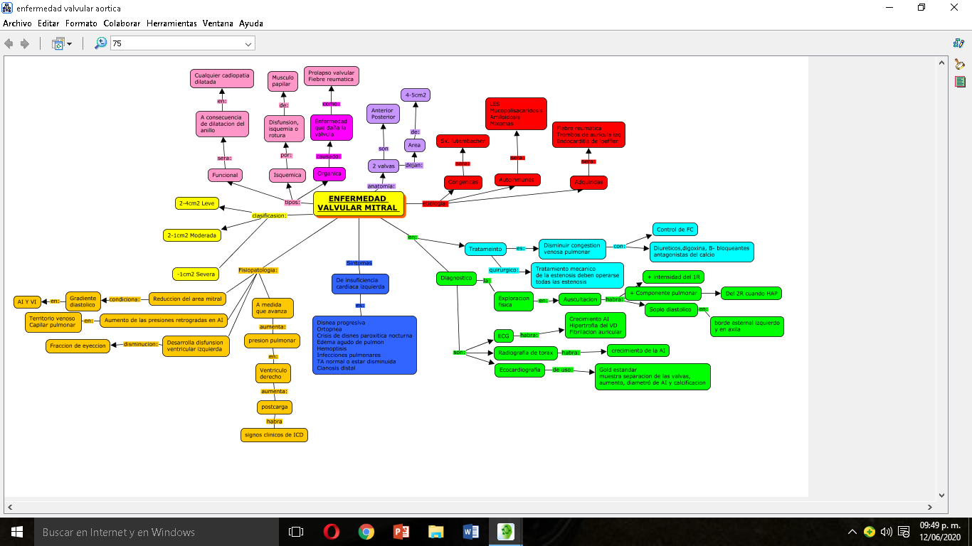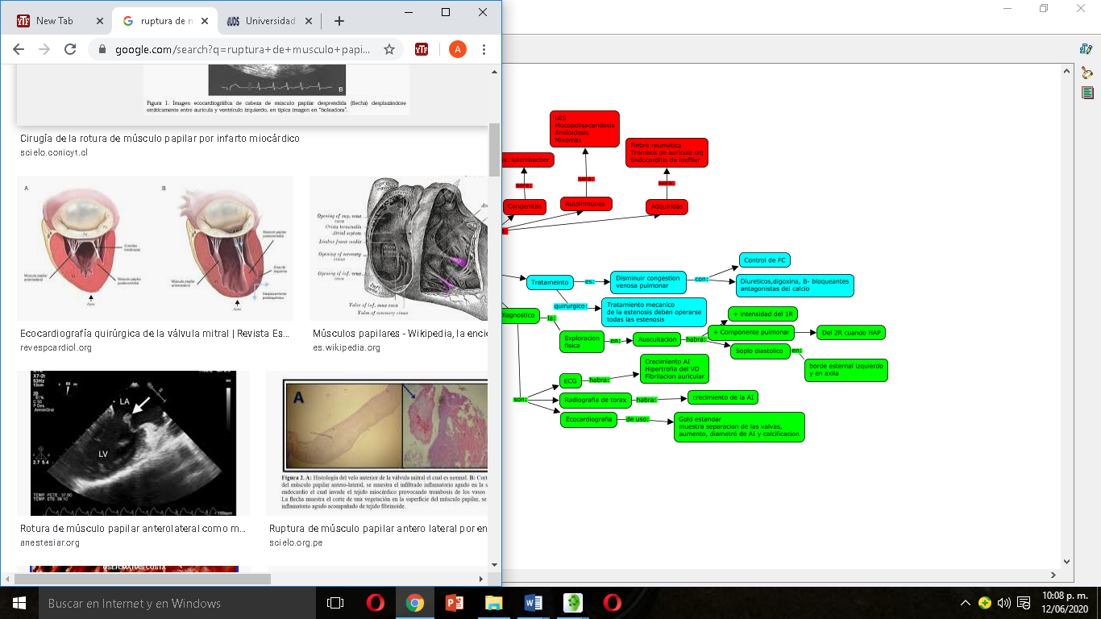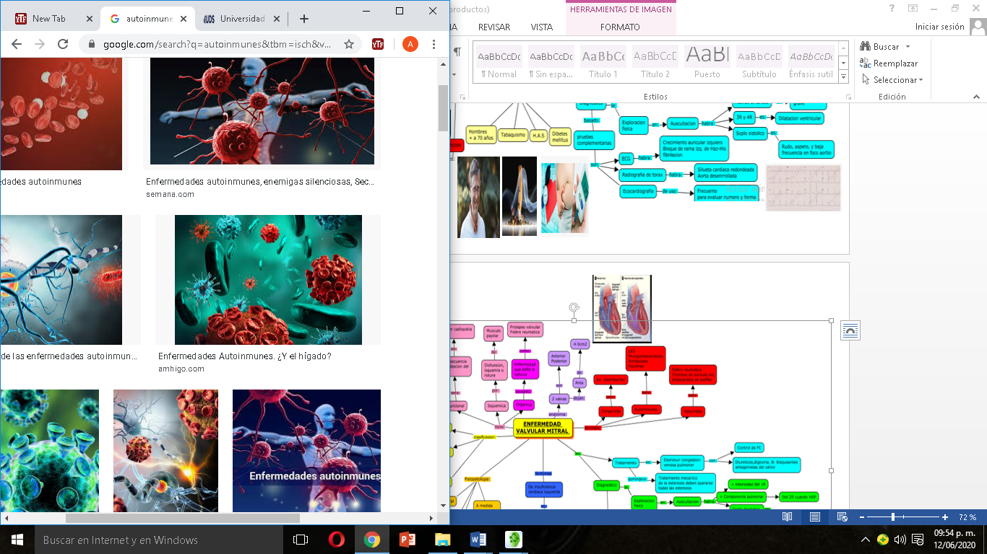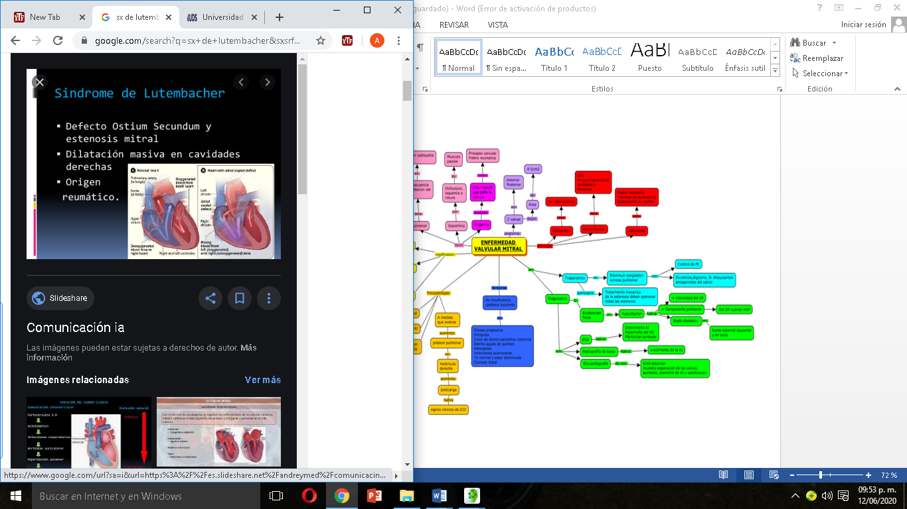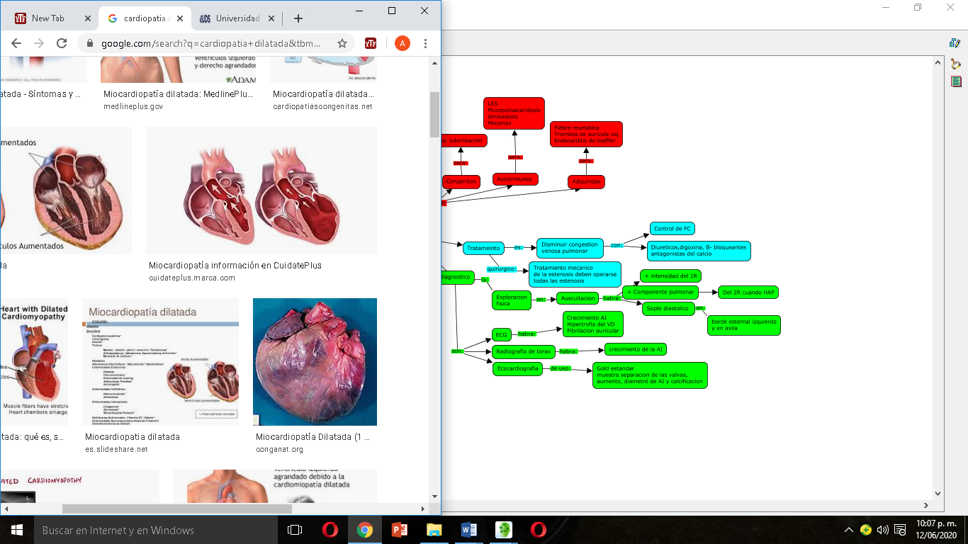

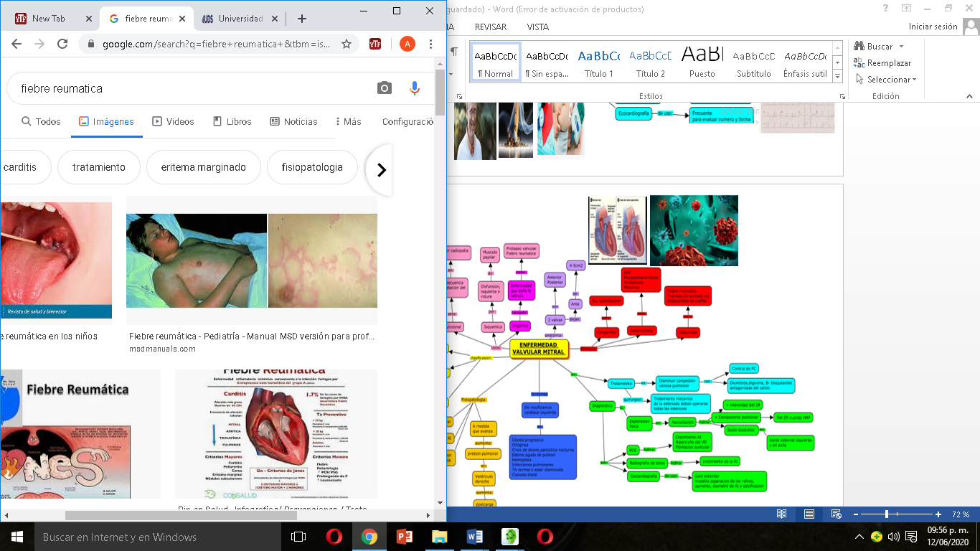

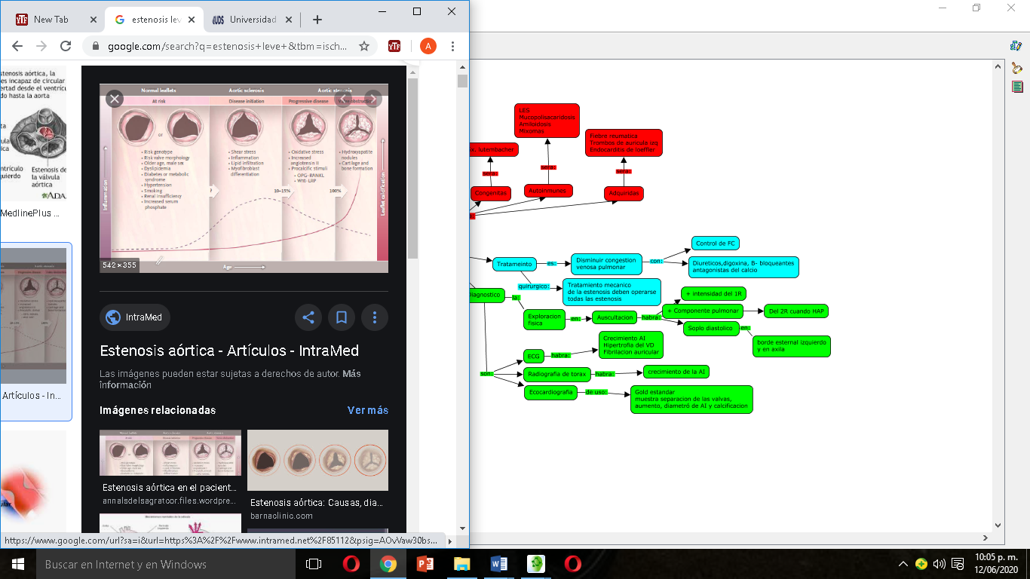

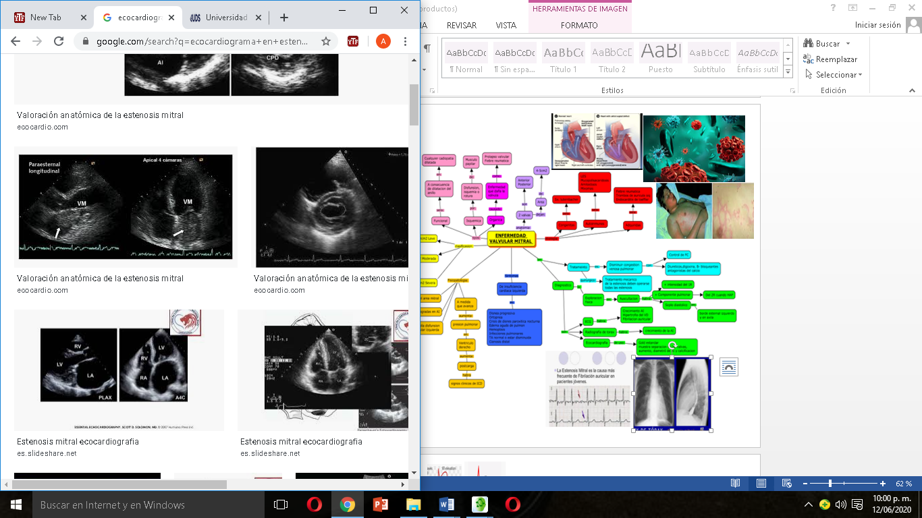

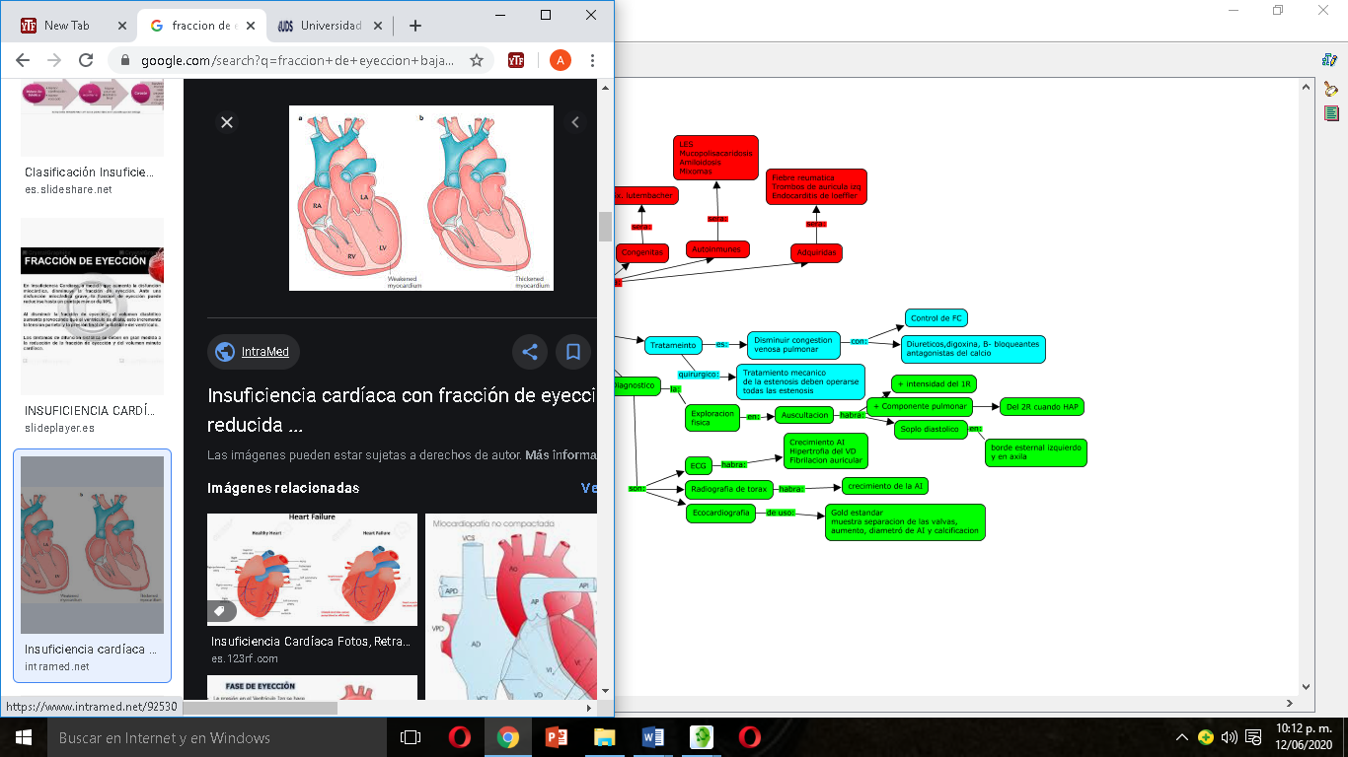

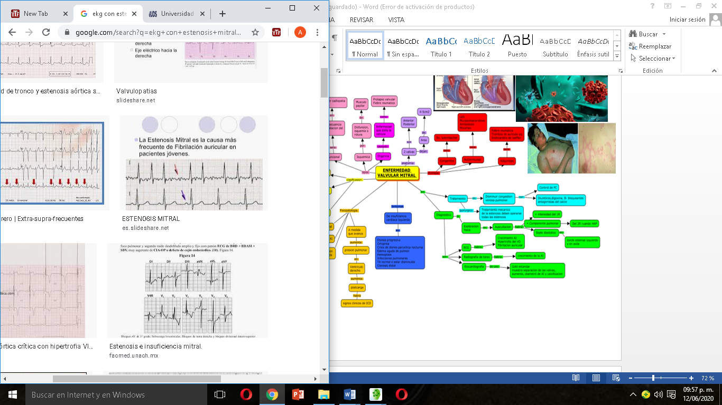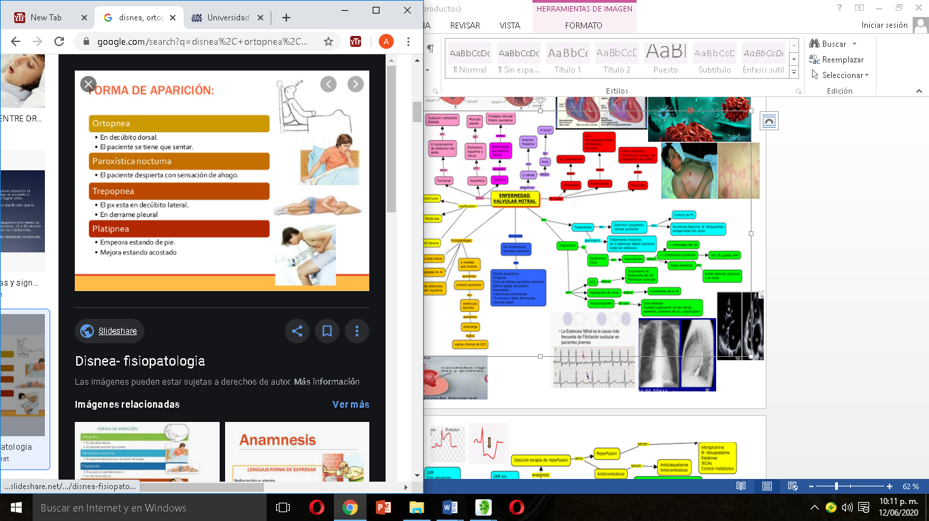

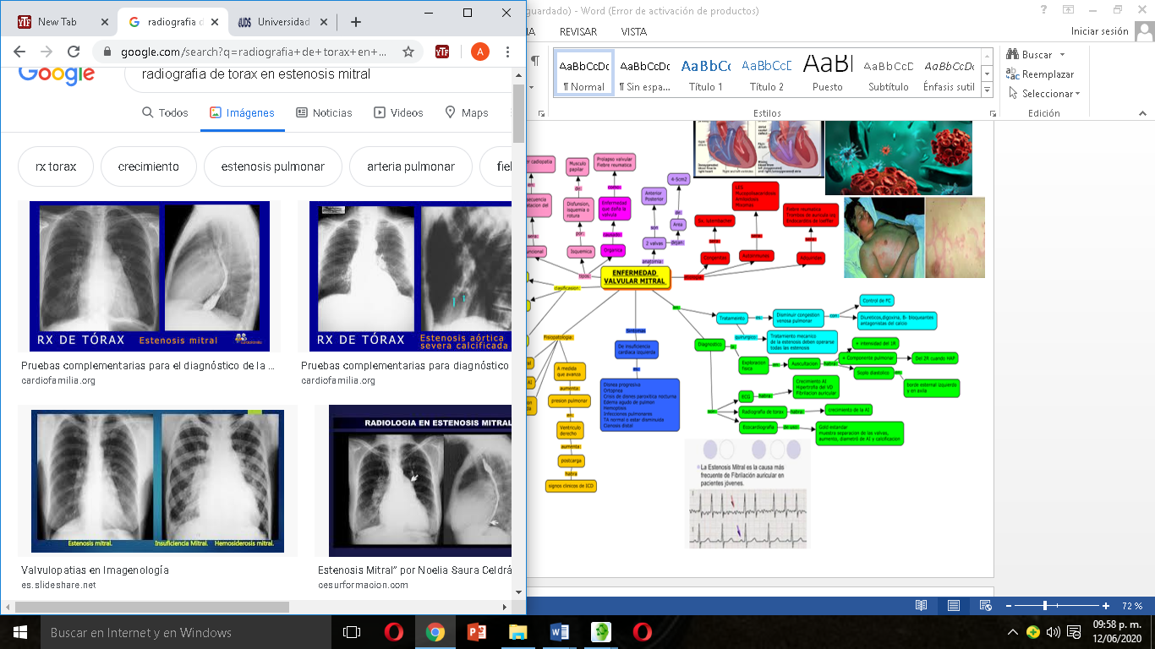

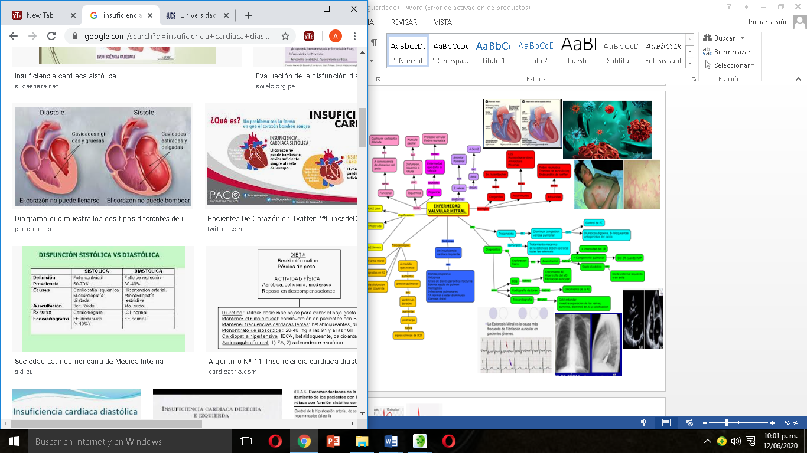

**Bibliografía**

Zamora, E. A., & guillermo , c. s. (2011). *Cardiología 2ed.* mexico,bogota: manual moderno.

**Manual CTO 8 edición**